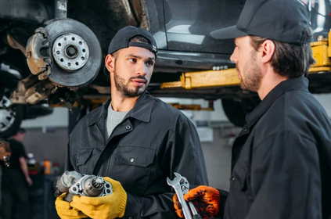**Курс**

**«Автомобильная механика и техническое**

**обслуживание автомобиля»**

**Тренер:**

**Цыглер Игорь Фёдорович.**

**Участники:**

Автомеханики, автоэлектрики, диагносты, мастера-приёмщики.

**Учебная цель:**

Познакомиться с особенностями конструкции, назначением и принципом работы различных узлов, агрегатов и систем автомобиля: двигатель, подвеска, рулевое управление, тормозная система, система кондиционирования воздуха, система очистки выхлопных газов. Познакомиться с существующими технологиями диагностики, ремонта. Изучить процедуру приёмки автомобиля в сервис для проведения регламентного ТО. Освоить технологию проведения планового (регламентного) технического обслуживания автомобилей разных марок. Получить навыки поиска неисправностей и установления причин её возникновения. Получение практических навыков и повышение технической грамотности работников автосервисных предприятий.

**Содержание курса:**

-конструкция и принцип работы основных систем автомобиля;

-технология проведения планового ТО автомобиля в соответствии с технологией автопроизводителя;

-применяемые смазочные материалы, топливо и технические жидкости;

-проверка и замена масел, технических жидкостей, расходных материалов;

-выявление возможных неисправностей по симптомам;

-определение состояния приводных ремней, цепей, шлангов;

-определение причин повышенного расхода масла двигателем и причин посторонних шумов;

-типичные ошибки при обслуживании и ремонте автомобиля.

**Дополнительно:**

Будут рассмотрены реальные примеры из экспертной деятельности тренера. Примеры проведённых автоэкспертиз и живое общение позволит участникам семенара обмениваться мнениями и опытом, а также в будущем поможет принимать правильные технические решения и минимизировать риски, связанные с ремонтом и обслуживанием транспортных средств.

**По прохождению обучения участник:**

-ознакомиться с принцип работы и конструкцией основных систем автомобиля;

-изучит технологию проведения планового ТО автомобиля в соответствии с технологией автопроизводителя, где и как искать соответствующую справочную информацию;

-научится правильно подбирать моторное масло, иные смазочные материалы и технические жидкости в соответствии со спецификацией автопроизводителя;

-освоит процедуры проверки и замены масел (двигатель, узлы и агрегаты трансмиссии), тормозной и других технических жидкостей, расходных материалов;

-научится выявлять возможные неисправностей по симптомам, определять состояние приводных ремней, цепей, шлангов, а также возможных причин повышенного расхода масла двигателем и причин посторонних шумов;

-ознакомиться с типичными ошибками при обслуживании автомобиля.

**Длительность курса:** 1 день.

**Численность группы:** 12 -15 человек.

**Место проведения:** Учебный центр «Магнат», 223021, Минский р-н, пос. Озерцо, ул. Менковский тракт д.5.

Регистрация участников **с 8.30 до 9.00.**

Начало обучения: **в 9.00**.

Окончание обучения: **в 18-00.**

**В период обучения мы предоставляем:**

-учебные материалы;

-питание (2 кофе-паузы и обед в каждый день обучения);

-оборудованный учебных класс для теоретических занятий и бокс в автомастерской для практических занятий.